

Минобрнауки России

федеральное государственное бюджетное образовательное учреждение

высшего образования

«Санкт - Петербургский государственный технологический институт

(технический университет)»

|  |  |  |  |  |  |
| --- | --- | --- | --- | --- | --- |
| Направление | | | **27.03.03** | Системный анализ и управление | |
| Направленность | | | | Системный анализ и управление в химической технологии | |
| Факультет | | | | Информационных технологий и управления | |
| Кафедра | | | | Системного анализа и информационных технологий | |
| ***Учебная дисциплина*** | | | | ***Базы данных*** | |
| Курс | 2 |  | | Группа | 496 |

**КУРСОВАЯ РАБОТА**

**Тема:**

**Разработка реляционной базы данных автоматизации учета заказов**

Студент ________________________ Алейников А.В.

Руководитель ________________________ Мамаева Г.А.

Оценка за курсовую работу _____________________ _______________

(подпись руководителя)

Санкт –Петербург

2020



Минобрнауки России

федеральное государственное бюджетное образовательное учреждение

высшего образования

«Санкт - Петербургский государственный технологический институт

(технический университет)»

**ЗАДАНИЕ НА КУРСОВУЮ РАБОТУ**

|  |  |  |  |  |  |  |
| --- | --- | --- | --- | --- | --- | --- |
| Направление | | | **27.03.03** | Системный анализ и управление | | |
| Направленность | | | | Системный анализ и управление в химической технологии | | |
| Факультет | | | | Информационных технологий и управления | | |
| Кафедра | | | | Системного анализа и информационных технологий | | |
| ***Учебная дисциплина*** | | | | **Базы данных** | | |
| Курс | 2 |  | | Группа | 496 | |
| Студент | | | | Алейников Алексей Владимирович | |

**Тема:**Разработка базы данных автоматизации рабочих процессов детского развлекательного комплекса

**Исходные данные к работе (источники):**

1. Базы данных : учебное пособие / В. И. Халимон, Г.А. Мамаева, А.Ю. Рогов, В.Н. Чепикова; СПбГТИ(ТУ). Каф. систем. анализа и информ. технологий. – Электрон. текстовые дан. – СПб. : СПбГТИ(ТУ), 2017. – 217 с. (ЭБ).
2. Мамаева, Г.А. Система управления базами данных Microsoft Access : Учебное пособие / Г. А. Мамаева, В. Н. Чепикова ; СПбГТИ(ТУ). Каф. систем. анализа и информ. технологий. – Электрон. текстовые дан. – СПб. СПбГТИ(ТУ), 2018. – 52 с. (ЭБ).
3. Волк, В.К. Базы данных. Проектирование, программирование, управление и администрирование : Учебник / В. К. Волк. – Электрон. текстовые дан. – СПб: Лань, 2019. – 244 с. (ЭБС Лань).
4. Советов, Б.Я. Базы данных. Теория и практика : Учебник для вузов по направ. "Информатика и вычислительная техника" и "Информационные системы" / Б.Я. Советов, В. В. Цехановский, В. Д. Чертовской. – 2 –е изд., стер. – М. : Высш. шк., 2007. – 463 с.

***Перечень вопросов, подлежащих разработке***

**Введение**

1 **Аналитический обзор**

2 **Цели и задачи работы**

3 **Основная часть**

3.1 Проектирование базы данных

3.1.1. Этапы проектирования

3.1.2. Анализ предметной области

3.1.3. Построение инфологической (концептуальной) модели предметной   
области

3.1.4. Выбор СУБД

3.1.5. Даталогическое проектирование

3.1.5.1. Приведение схемы к 3NF

3.1.5.2. Разработка схемы данных

3.1.6. Физическое проектирование

3.2 Разработка базы данных средствами СУБД MS Access

3.2.1 Описание таблиц

3.2.2 Схема данных

3.2.3 Разработка запросов

3.2.4 Разработка пользовательских форм

3.2.5 Разработка отчетов

3.2.6 Разработка макросов

3.3 Руководство пользователю базой данных

3.3.1 Назначение и возможности базы данных

3.3.2 Правила и порядок работы с базой данных

4 **Выводы по работе**

Список литературных источников

***Требования к аппаратному и программному обеспечению***

Аппаратное обеспечение: PC на базе микропроцессора Intel Core 2 Duo (3 ГГц), ОЗУ 4 Гб, НЖМД 500 Гб, монитор ЖК (17″), клавиатура, USB –порты, мышь.

Программное обеспечение: операционная система Microsoft Windows 7 Professional, СУБД MS Access 2010, текстовый процессор MS Word 2010.

***Требования к оформлению***

Курсовая работа должна быть оформлена в соответствии с требованиями СТО СПбГТИ 044 –2012 КС УКДВ. Виды учебных занятий. Курсовой проект. Курсовая работа. Общие требования

|  |  |  |  |  |  |
| --- | --- | --- | --- | --- | --- |
| **Дата выдачи задания** | |  | **20.10.2020 г.** | | |
| **Срок представления к защите** | |  | **22.12.2020 г.** | | |
| **Зав. кафедрой** | __________________ 22.12.2020 | | |  | д.т.н., профессор | |
| Мусаев А.А. | |
|  | (подпись, дата) | | |  |  | |
|  |  | | |  |  | |
|  |  | | |  |  | |
| **Руководитель,**  **Должность** | __________________22.12.2020 | | |  | к.э.н., доцент  Мамаева Г.А. | |
|  | (подпись, дата) | | |  |  | |
| **Задание принял**  **к выполнению** | _________________ 22.12.2020 | | |  | Алейников А.В. | |
|  | (подпись, дата) | | |  |  | |

**Содержание**

Введение 3

1 Аналитический обзор 3

2 Цели и задачи работы 6

3 Основная часть 6

3.1 Проектирование базы данных 6

3.1.1 Этапы проектирования 6

3.1.2 Анализ предметной области 7

3.1.3 Построение инфологической (концептуальной) модели предметной области 9

3.1.4 Выбор СУБД 11

3.1.5 Даталогическое проектирование 12

3.1.6 Физическое проектирование 17

3.2 Разработка базы данных средствами СУБД MS Access 17

3.2.1 Описание таблиц 17

3.2.2 Схема данных 18

3.2.3 Разработка запросов 19

3.2.4 Разработка пользовательских форм 21

3.2.5 Разработка отчетов 25

3.2.6 Разработка макросов 27

3.3 Руководство пользователю базой данных 27

3.3.1 Назначение и возможности базы данных 27

3.3.2 Правила и порядок работы с базой данных 27

4 Выводы по работе 28

Список литературных источников 29

# Введение

В наши дни парк автомобилей, находящихся в собственности населения стареет и им требуется все более тщательное обслуживание и сложный ремонт. Ведь от поломок машин никто не застрахован, поэтому и услуги автосервиса актуальны для большинства россиян. Растет предложение со стороны автосервисов, и это оборачивается конкуренцией на рынке услуг. Для успешной деятельности от организаций, предоставляющих услуги, требуется гибкость, высокое качество предоставляемых услуг и удовлетворение потребностей клиентов. Из-за этого организации уделяют особое внимание учету клиентов. Учет клиентов в автосервисе является нетривиальной задачей: большинство заказов выполняются в течение нескольких часов, а то и дней, потому сложно уследить за всеми выполняемыми работами в сервисе, автомобилями, клиентами и сроками. Для решения этих задач и повышения качества обслуживания требуется использование современных информационных технологий, основанных на применении автоматизированных информационных систем.

Целью моей курсовой работы является анализ деятельности предприятий по оказанию автомобильных услуг, внедрение информационных технологий в процесс работы автосервисов. Результатом выполнения работы является создание готовой информационной системы для учета сведений о клиентах.

# 1 Аналитический обзор

База данных – это поименованная совокупность структурированных данных, относящейся к определенной предметной области. Они являются основой информационных систем.

Информационные системы – это взаимосвязанная совокупность базы данных, всего комплекса аппаратно-программных средств и персонала, используемых для хранения, обработки и выдачи информации пользователю.

Предметная область – это совокупность реальных процессов и объектов в некоторой области деятельности для организации управления и, в конечном счете, автоматизации.

Данные в БД должны быть структурированы. Система управления базой данных (СУБД) – это комплекс программных и языковых средств, необходимых для создания баз данных, поддержка их в актуальном состоянии и организации поиска информации в них.

Приложение представляет собой программу или комплекс программ, обеспечивающих автоматизацию решения какой-либо прикладной задачи.

Модель данных является основой БД. Модель данных – это совокупность структур данных и операций их обработки.

Основные модели данных:

1. Иерархическая
2. Сетевая
3. Реляционная
4. Объектная и объектно-ориентированная

Иерархическая(древовидная) – это иерархия элементов, называемая узлами. Узел – это совокупность атрибутов данных описывающих информационный объект. Каждый узел может быть связан с одним или несколькими узлами более низкого уровня называются порожденными. Узлы не имеющие порожденных называются листьями.

Сетевая модель данных — логическая модель данных, являющаяся расширением иерархического подхода, строгая математическая теория, описывающая структурный аспект, аспект целостности и аспект обработки данных в сетевых базах данных. Сетевая модель представляет собой структуру, у которой любой элемент может быть связан с любым другим элементом. Сетевая база данных состоит из наборов записей, которые связаны между собой так, что записи могут содержать явные ссылки на другие наборы записей. Тем самым наборы записей образуют сеть. Связи между записями могут быть произвольными, и эти связи явно присутствуют и хранятся в базе данных.

В реляционной модели данных – данные организованны в виде двумерных таблиц, строки которых называются записями, столбцы – полями.

При табличной организации данных отсутствует иерархия элементов. Строки и столбцы могут следовать в любом порядке, поэтому высока гибкость выбора любого подмножества элементов в строках и столбцах.

Реляционные таблицы обладают следующими свойствами:

1. Каждый элемент таблицы должен быть атомарным
2. Элементы одного столбца должны быть однородны
3. Каждое поле(столбец) должны иметь уникальное имя
4. Каждая запись в таблицы должна быть уникальна
5. Порядок следования строк и столбцов произвольный

Реляционная база данных – это совокупность взаимосвязанных таблиц.

Объектная и объектно-ориентированная – данные в таких базах представляют из себя объекты с определенными наборами свойств и методов и поведения. Отношения данных объектов строятся на основе обобщения свойств и методов и поведения различных объектов по отношению друг к другу. Основное преимущество объектно-ориентированного подхода – повышение уровня абстракции. Однако реализация и использование объектно-ориентированных СУБД наталкивается на ряд трудностей. В первую очередь, стоит отметить, что, несмотря на довольно длительный период развития, объектно-ориентированный подход не вполне устоялся в теоретическом плане, ключевые понятия разные специалисты могут определять по-своему, а каждый язык программирования реализует их со своей спецификой. Второй проблемой на пути создания и использования объектно-ориентированных баз данных является проблема производительности.

# 2 Цели и задачи работы

Целью данной курсовой работы является проектирование базы данных автоматизированной информационной системы обеспечения деятельности предприятия «Автосервис».

Задачи курсовой работы:

1. Анализ и описание предметной области.

2. Выделение сущностей и отношений между ними.

3. Разработка инфологической и даталогической модели.

4. Создание объектов базы данных в среде разработки.

5. Разработка интерфейса.

6. Оформление пояснительной записки и графического материала.

# 3 Основная часть

## 3.1 Проектирование базы данных

### 3.1.1 Этапы проектирования

Проектирование баз данных — это процесс создания схемы базы данных и определения необходимых ограничений целостности. Основными задачами проектирования баз данных являются:

• Обеспечение хранения в БД всей необходимой информации.

• Обеспечение возможности получения данных по всем необходимым запросам.

• Сокращение избыточности и дублирования данных.

• Обеспечение целостности данных (правильности их содержания):

исключение противоречий в содержании данных, исключение их потери

и т.д.

Процесс проектирования БД представляет собой последовательность переходов от неформального словесного описания информационной структуры предметной области к формализованному описанию объектов предметной области в терминах некоторой модели.

В общем случае можно выделить следующие этапы проектирования (рис. 1):

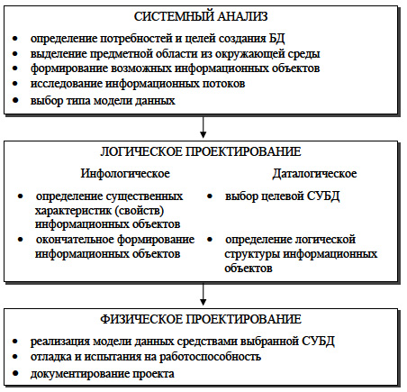

Рисунок 1 – этапы проектирования БД

### 3.1.2 Анализ предметной области

В качестве примера рассматривается упрощённый вариант деятельности предприятия «Автосервис». Анализируемая предметная область – это деятельность предприятия, подлежащая автоматизации, которой является ведение отёчных документов с выполнением необходимых расчетов по оказанию услуг клиентам.

На предприятии оформляются заказ-наряды, сделанные в автосервисе, регистрируются данные о клиентах автосервиса, обслуженных автомобилях, информация о сотрудниках, предоставляющих услуги по конкретному заказу, информация о деталях и запчастях, расположении деталей на складах и непосредственная информация о складах.

С целью выявления недостатков существующей системы автосервиса рассмотрим типичные бизнес-процессы предприятия по оказанию услуг клиентам:

1. Мастер осматривает автомобиль и выявляет перечень необходимых услуг.
2. При необходимости производится закупка недостающих деталей.
3. Производится ремонт автомобиля с записью оказываемых услуг.
4. На основе оказываемых услуг составляется счет на оплату ремонта.
5. Вся информация о заказе заносится в документы отчетности.

Проанализировав ситуацию в автосервисе и выявив все минусы, постараемся создать такую систему, которая бы автоматизировала следующие операции:

1. Возможность просмотреть базу данных по заказам;
2. Возможность при необходимости редактировать записи о заказах;
3. Возможность добавлять новые заказы;
4. Возможность составлять отчёты, необходимы предприятию, по заранее сформулированным запросам.

Одним из пользователей системы является мастер-приемщик. Он имеет право вводить и редактировать данные о заказ-нарядах, клиентах, обслуживаемых автомобилях, а также добавлять новых клиентов, заказ-наряды и автомобили в базу данных.

Другим пользователем является начальник автосервиса. Он имеет право вводить и редактировать данные о работниках автосервиса, их зарплате, а также добавлять новых работников и новые установленные зарплаты в базу данных. Начальник автосервиса также имеет право просматривать все формы и отчёты.

Основные требования к функциям проектируемой базы данных:

1. Получение информации по заказам услуг, предоставляемых клиентам.

2. Получение информации по определенному заказу.

3. Получение информации о количестве и стоимости заказов за любой заданный период времени.

### 3.1.3 Построение инфологической (концептуальной) модели предметной области

Ядром инфологической модели является описание объектов предметной области и связей между ними (сущность – связь). Для описания инфологической модели используют как языки аналитического(описательного) типа, так и графические средства. Графические средства являются более наглядными и простыми для восприятия. Основными понятиями ER–модели являются сущность, связь и атрибут.

Сущность (объект) – это реальный или представляемый объект предметной области, информация о котором должна сохраняться и быть доступна. Различают такие понятия, как тип сущности и экземпляр сущности. Понятие тип сущности относится к набору однородных предметов, событий, личностей, выступающих как единое целое. Экземпляр сущности относится к конкретной вещи в наборе. В диаграммах ER – модели сущность представляется в виде прямоугольника (в нотации Баркера), содержащего имя сущности.

Атрибут – поименованная характеристика сущности, определяющая его свойства и принимающая значения из некоторого множества значений. Каждый атрибут обеспечивается именем, уникальным в пределах сущности.

Атрибуты могут классифицироваться по принадлежности к одному из трех различных типов: описательные, указывающие, вспомогательные. Описательные атрибуты представляют факты, внутренне присущие каждому экземпляру сущности. Указывающие атрибуты используются для присвоения имени или обозначения экземплярам сущности. Вспомогательные атрибуты используются для связи экземпляра одной сущности с экземпляром другого. Атрибуты подчиняются строго определенным правилам.

Множество из одного или нескольких атрибутов, значения которых однозначно определяют каждый экземпляр сущности, называются идентификатором. Каждый экземпляр сущности должен иметь хотя бы один идентификатор. Если идентификаторов несколько, один из них выбирается как привилегированный.

Связь (Relationship) – это поименованная графически изображаемая ассоциация, устанавливаемая между сущностями и представляющая собой абстракцию набора отношений, которые систематически возникают между различными видами предметов в реальном мире. Большинство связей относятся к категории бинарных и имеют место между двумя сущностями.

Среди бинарных связей существуют три фундаментальных вида связи: один –к –одному (1: 1), один –ко –многим (1: M), многие –ко –многим (M: M). Связь один –к –одному (1: 1) существует, когда один экземпляр одной сущности связан с единственным экземпляром другой сущности. Связь один –ко –многим (1: M) имеет место, когда один экземпляр одной сущности связан с одним или более экземпляром другой сущности и каждый экземпляр второй сущности связан только с одним экземпляром первой сущности. Связь многие –ко –многим (М: N) существует, когда один экземпляр одной сущности связан с одним или более экземпляром другой сущности и каждый экземпляр второй сущности связан с одним или более экземпляром первой сущности.

Диаграмма сущность-связь предметной области предприятия “Автосервис” представлена на рисунке 2.

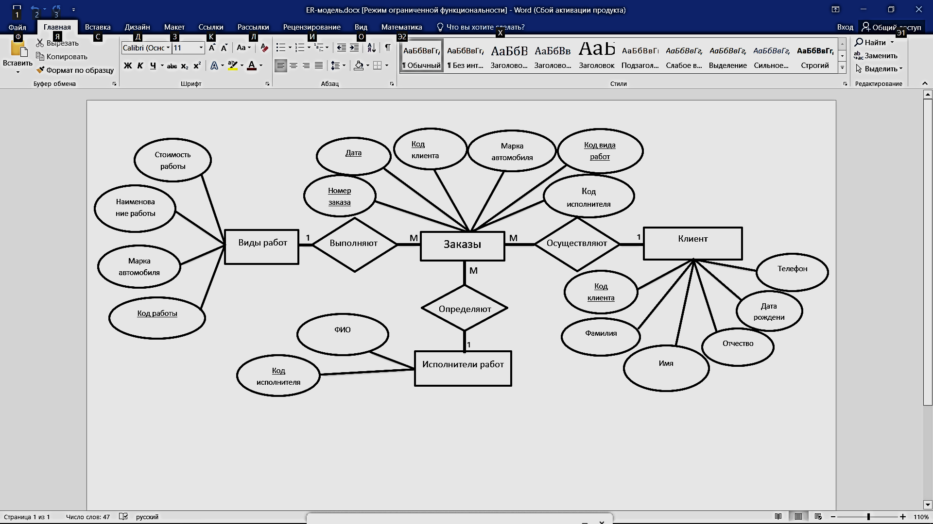

Рисунок 2 – ER-модель в системе обозначений Чена

### 3.1.4 Выбор СУБД

Анализ информационных задач показывает, что для реализации требуемых функций проектируемой базы данных подходят почти все СУБД для

ПЭВМ: SQL Server, Microsoft Access, Oracle, MySQL и т.д. Все они поддерживают реляционную модель данных и предоставляют разнообразные возможности для работы с данными.

Из-за относительно небольшой базы для малого или среднего бизнеса рассмотрим возможность описания логической схемы БД и, в дальнейшем, реализации этого проекта в среде СУБД MS Access.

Обоснуем достоинства этой СУБД для нашего примера:

1. Доступность (наличие лицензионного офиса с предустановленной СУБД MS Access, тогда как для серверных CУБД типа MS SQL Server потребуются дополнительные расходы).

2. Access функционирует под управлением операционной системы Win-dows и обладает стандартизованным интерфейсом приложений Windows.

3. Взаимодействует почти со всеми продуктами MS Office.

4. Расположение всех объектов, которыми оперирует Access, в одном файле, позволяет без труда переносить программу на другие ПК.

5. Как реляционная СУБД, Access обеспечивает доступ ко всем типам данных и позволяет одновременно использовать несколько таблиц базы данных.

6. В MS Access есть богатые возможности по интерфейсу к базе данных, формы, различные элементы управления, отчёты, модули и макросы.

7. СУБД достаточно простая, компактная, хорошо документирована.

8. Нет необходимости в специальном администрировании.

9. Реализован доступ к БД практически из любого места, где можно воспользоваться веб-браузером.

### 3.1.5 Даталогическое проектирование

#### 3.1.5.1 Приведение схемы данных к 3NF

Даталогическое проектирование заключается в проектировании логической структуры БД. Таким образом, главное отличие даталогической модели от инфологической состоит в том, что инфологическая модель хранит в себе всю информацию о предметной области, необходимую и достаточную для проектирования базы данных, но она не привязана к определенной СУБД. Даталогическая модель может не отражать в явном виде все сущности, зафиксированные в инфологической модели, но она должна быть непременно привязана к СУБД, на которой разрабатывается база данных. При проектировании даталогической модели данных должно быть обеспечено однозначное соответствие между конструкциями языка описания данных и графическими обозначениями информационных единиц и связей между ними. Спроектировать логическую структуру базы данных означает определить все информационные единицы и связи между ними, задать их имена.

Таким образом, даталогическое проектирование сводится к следующим этапам:

1. Определение таблиц;

2. Определение полей таблиц;

3. Определение типов данных в соответствии с выбранной СУБД;

4. Определение длины каждого поля таблиц (см. таблицы 1-4).

Таблица 1 – Виды работ

|  |  |  |  |
| --- | --- | --- | --- |
| **Имя поля** | **Тип данных** | **Тип поля** | **Размер** |
| Код работы | Числовой | Ключевое | Длинное  целое |
| Марка автомобиля | Текстовый |  | 50 |
| Наименование работы | Текстовый |  | 100 |
| Стоимость работы | Денежный |  | Денежный |

Таблица 2 – Заказы

|  |  |  |  |
| --- | --- | --- | --- |
| **Имя поля** | **Тип данных** | **Тип поля** | **Размер** |
| Номер заказа | Числовой | Ключевое | Длинное  целое |
| Дата | Дата/время | Ключевое | Краткий формат даты |
| Код клиента | Числовой | Ключевое | Целое |
| Марка автомобиля | Текстовый |  | 50 |
| Код вида работ | Числовой | Ключевое | Длинное  целое |
| Код исполнителя | Числовой |  | Длинное  целое |

Таблица 3 – Исполнители работ

|  |  |  |  |
| --- | --- | --- | --- |
| **Имя поля** | **Тип данных** | **Тип поля** | **Размер** |
| Код исполнителя | Числовой | Ключевое | Длинное  целое |
| ФИО | Текстовый |  | 60 |

Таблица 4 – Клиент

|  |  |  |  |
| --- | --- | --- | --- |
| **Имя поля** | **Тип данных** | **Тип поля** | **Размер** |
| Код клиента | Числовой | Ключевое | Целое |
| Фамилия | Текстовый |  | 50 |
| Имя | Текстовый |  | 50 |
| Отчество | Текстовый |  | 50 |
| Дата рождения | Дата/время |  | Краткий формат даты |
| Телефон | Числовой |  | Длинное  целое |

Основная цель даталогического проектирования базы данных – устранение избыточности и дублирования информации. Для удовлетворения этих требований Э.Коддом был предложен аппарат нормализации отношений. База данных считается нормализованной, если ее таблицы представлены как минимум в третьей нормальной форме.

#### Первая нормальная форма

Отношение находится в 1НФ, если все его атрибуты являются простыми, все используемые домены должны содержать только скалярные значения. Не должно быть повторений строк в таблице.

#### Вторая нормальная форма

Отношение находится во 2НФ, если оно находится в 1НФ и каждый не ключевой атрибут неприводимо зависит от Первичного Ключа(ПК).

Неприводимость означает, что в составе потенциального ключа отсутствует меньшее подмножество атрибутов, от которого можно также вывести данную функциональную зависимость.

#### Третья нормальная форма

Отношение находится в 3НФ, когда находится во 2НФ и каждый не ключевой атрибут нетранзитивно зависит от первичного ключа. Проще говоря, второе правило требует выносить все не ключевые поля, содержимое которых может относиться к нескольким записям таблицы в отдельные таблицы.

Рассмотрим нормализацию отношений сущностей в нашей базе данных. Все сущности соответствуют 1НФ потому что, все атрибуты атомарны. Так же все сущности соответствуют 2НФ, так как находятся в 1НФ и каждый не ключевой атрибут неприводимо зависит от первичного ключа. Сущности: “Виды работ”, ”Заказы”, ”Исполнители работ” соответствуют 3НФ, так как находятся в 2НФ и согласно 3НФ, не хранят в таблице данные, которые могут быть получены из не ключевых полей. А сущность “Клиент” находится в 2НФ, но не в 3НФ потому что, в данной таблице возраст может быть вычислен на основе даты рождения, поэтому эта информация является избыточной. Исключим из таблицы колонку «Возраст», теперь отношения находятся в 3НФ.

#### 3.1.5.2 Разработка схемы данных

На стадии даталогического проектирования выполнено описание логической структуры проектируемой базы данных, которое на языке СУБД называется схемой данных (рис. 3).

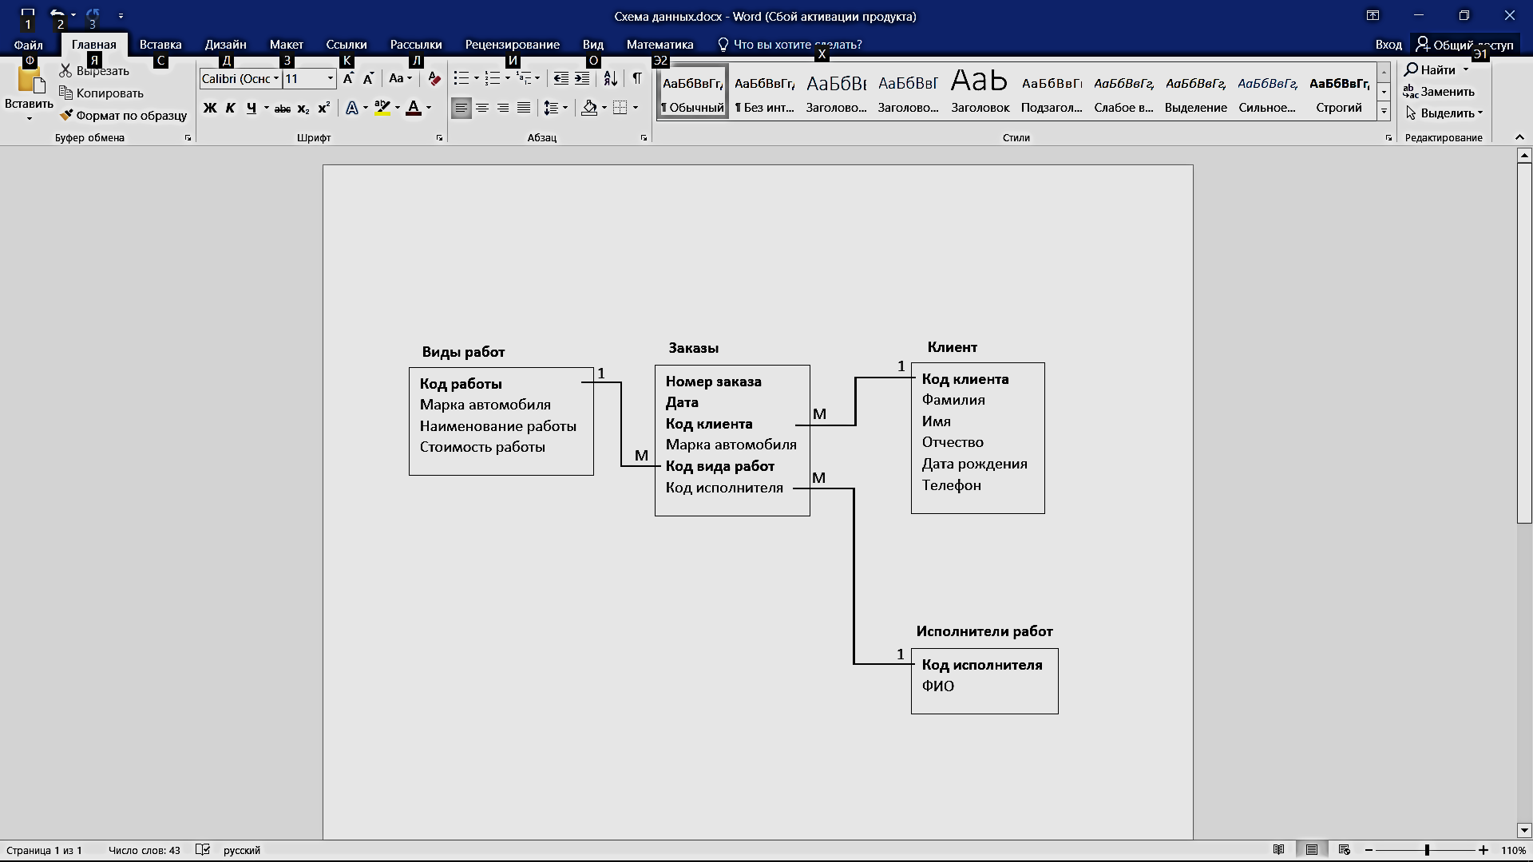

Рисунок 3 – Логическая схема данных

### 3.1.6 Физическое проектирование

Физическое проектирование базы данных - процесс подготовки описания реализации базы данных на вторичных запоминающих устройствах; на этом этапе рассматриваются основные отношения, организация файлов и индексов, предназначенных для обеспечения эффективного доступа к данным, а также все связанные с этим ограничения целостности и средства защиты. Физическое проектирование является третьим и последним этапом создания проекта базы данных, при выполнении которого проектировщик принимает решения о способах реализации разрабатываемой базы данных. Приступая к физическому проектированию базы данных, прежде всего необходимо выбрать конкретную целевую СУБД. Поэтому физическое проектирование неразрывно связано с конкретной СУБД. Между логическим и физическим проектированием существует постоянная обратная связь, так как решения, принимаемые на этапе физического проектирования с целью повышения производительности системы, способны повлиять на структуру логической модели данных. Как правило, основной целью физического проектирования базы данных является описание способа физической реализации логического проекта базы данных.

## 3.2 Разработка базы данных средствами СУБД MS Access

### 3.2.1 Описание таблиц

В среде СУБД MS Access созданы следующие таблицы (рис. 4-7):

Таблица 5

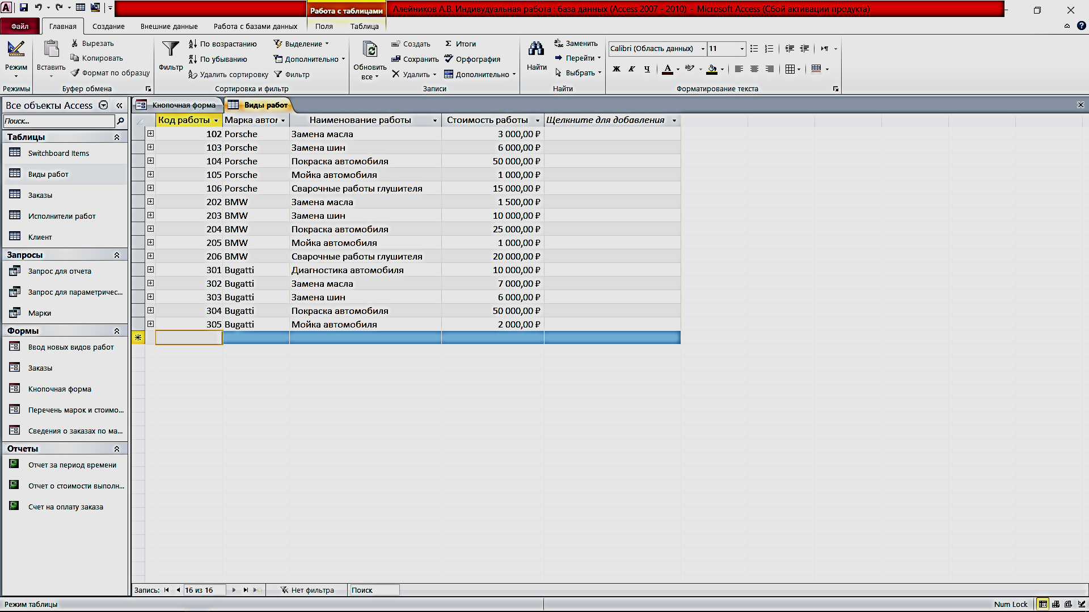

Рисунок 4 – Виды работ

Таблица 6

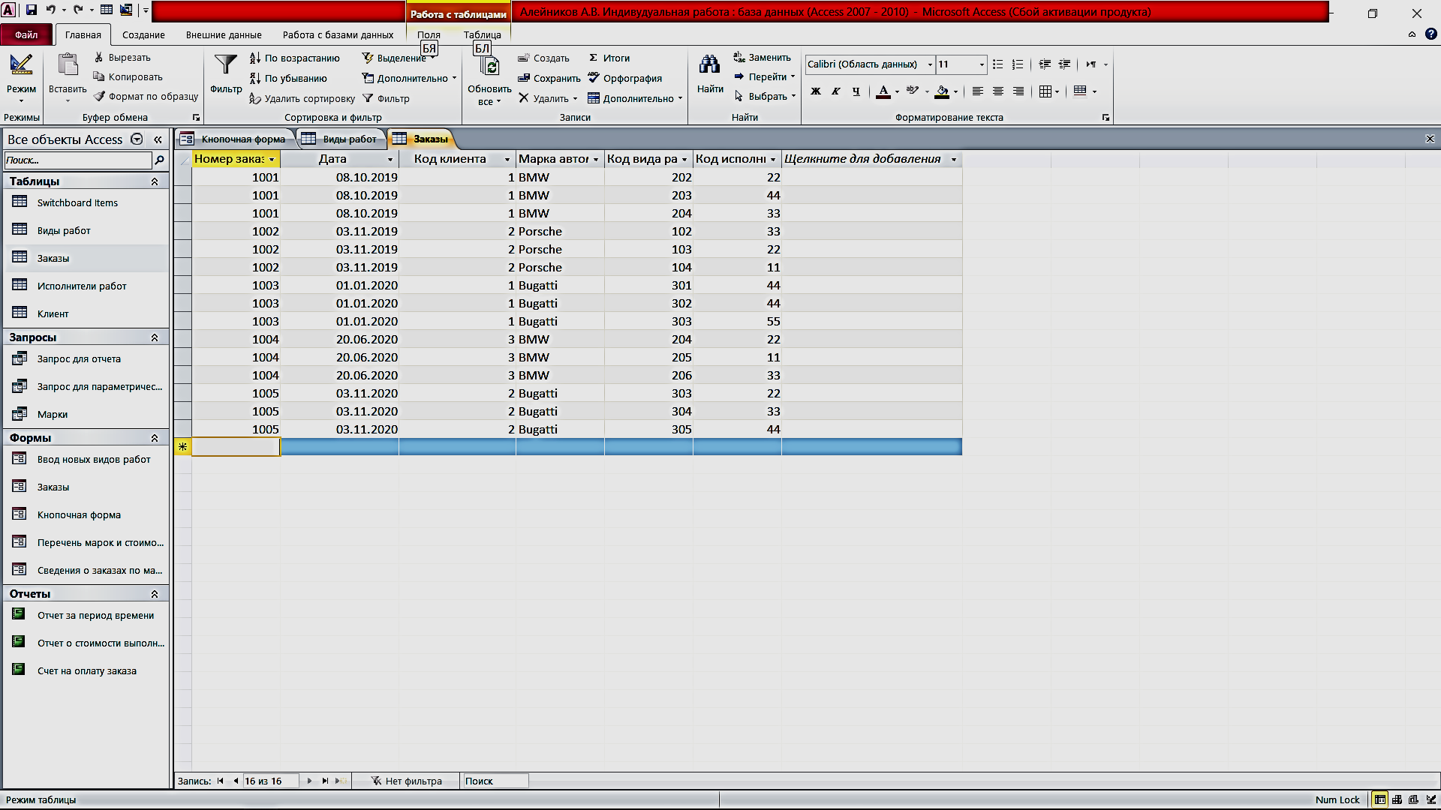

Рисунок 5 – Заказы

Таблица 7 (рис. 6)

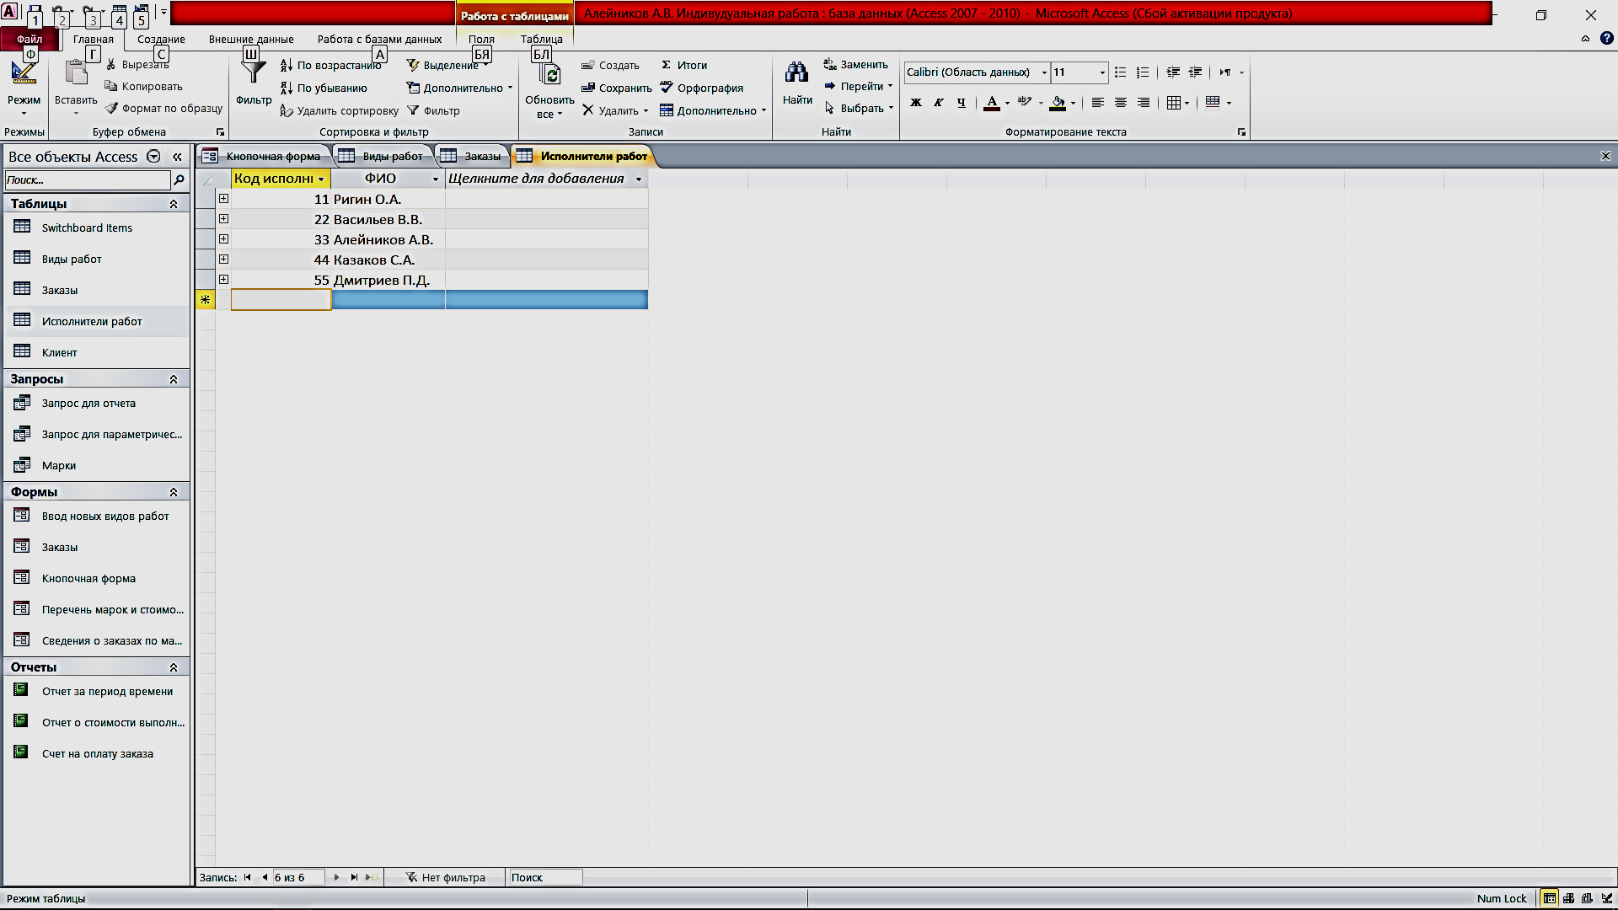

Рисунок 6 – Исполнители работ

Таблица 8

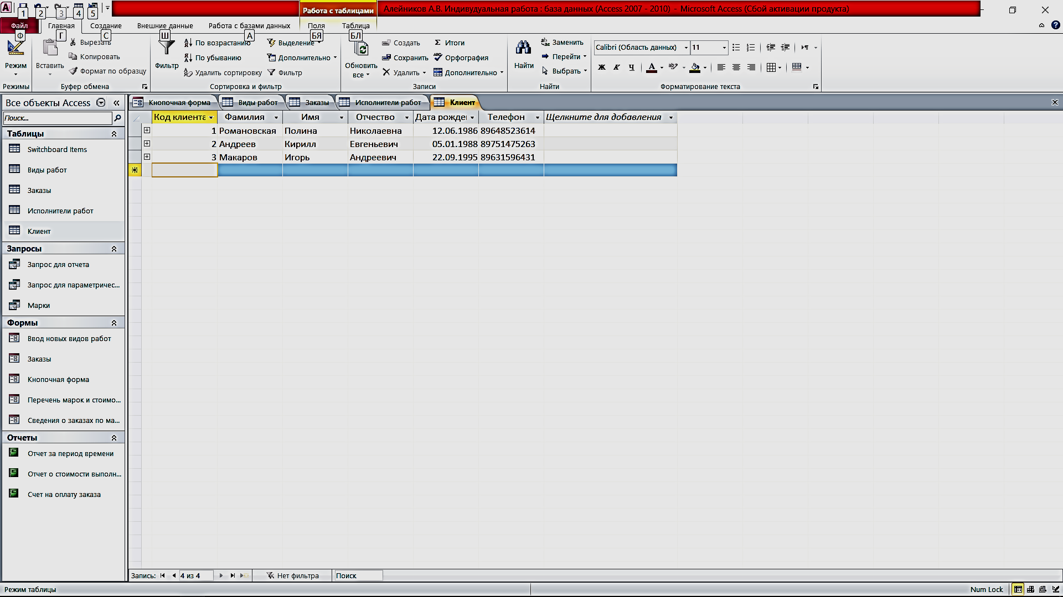

Рисунок 7 – Клиент

### 3.2.2 Схема данных

После формирования структуры таблиц создается схема данных, в которой устанавливаются связи между таблицами. Access запоминает и использует эти связи при заполнении таблиц и обработке данных (рис. 8).

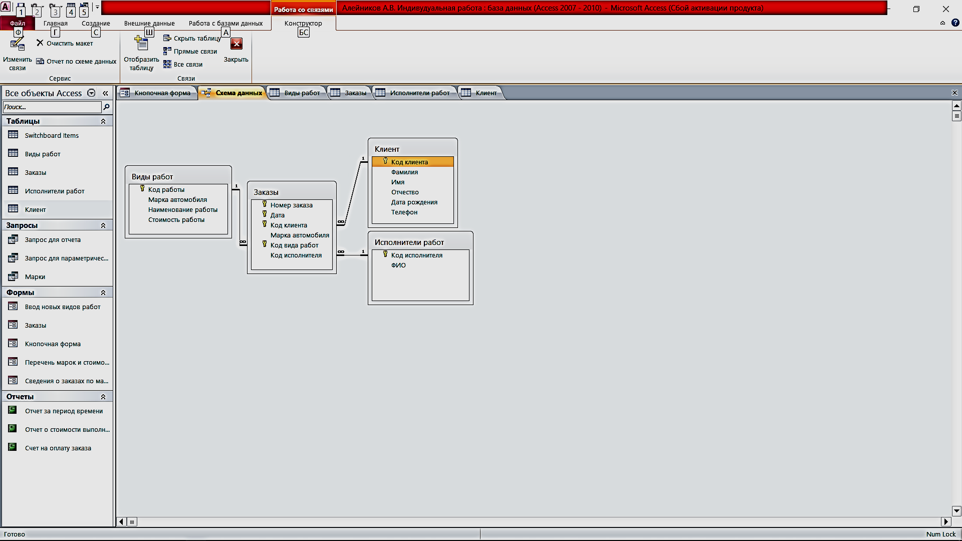

Рисунок 8 – Реляционная логическая схема данных в среде Microsoft Access

### 3.2.3 Разработка запросов

В разработанной базе данных были осуществлены следующие запросы:

1. Запрос для отчета “Счет на оплату заказа” (рис. 9 и 10).

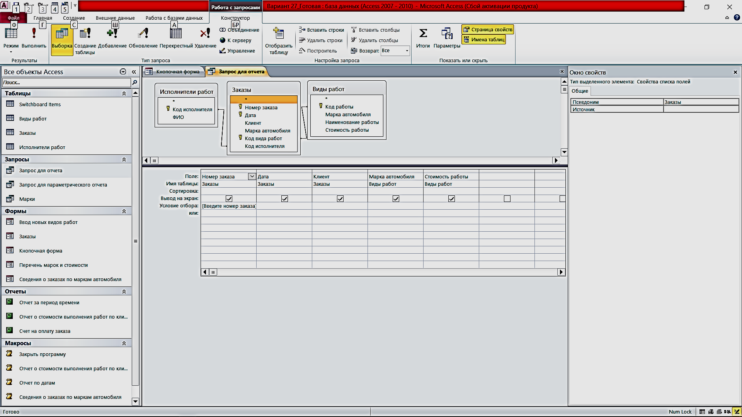

Рисунок 9 – Запрос для отчета в режиме конструктора

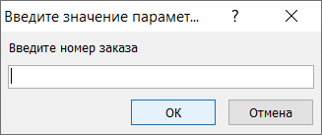

Рисунок 10 – Запрос для отчета

1. Запрос для отчета “Отчет за период времени” (рис. 11 и 12).

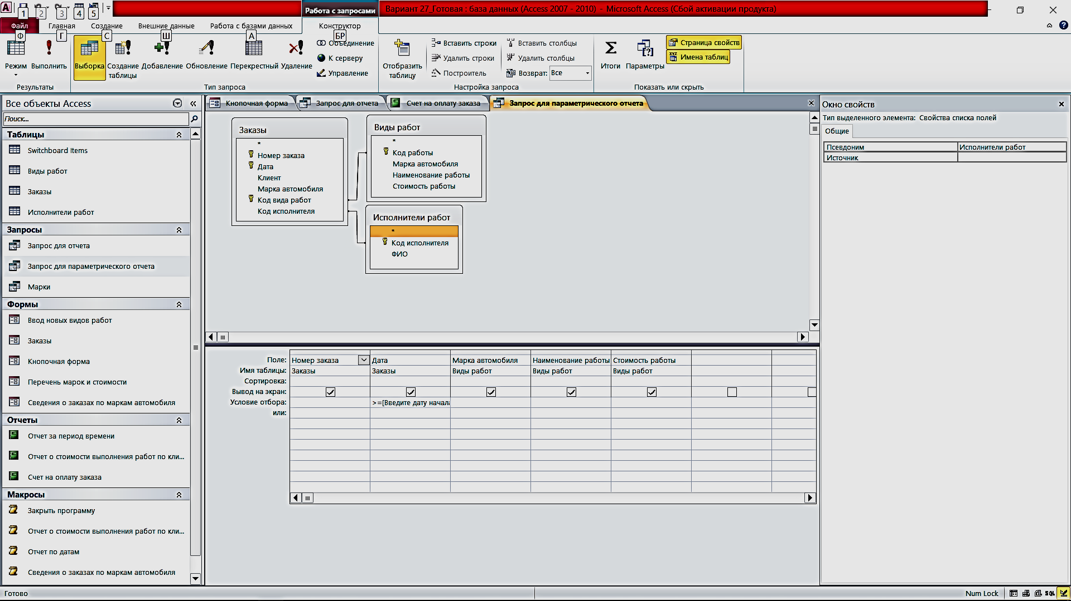

Рисунок 11 – Запрос для квартального отчета в режиме конструктора

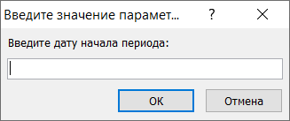

Рисунок 12 – Запрос для квартального отчета

### 3.2.4 Разработка пользовательских форм

В разработанной базе данных представлены следующие формы:

1. Ввод новых видов работ (рис. 13 и 14)

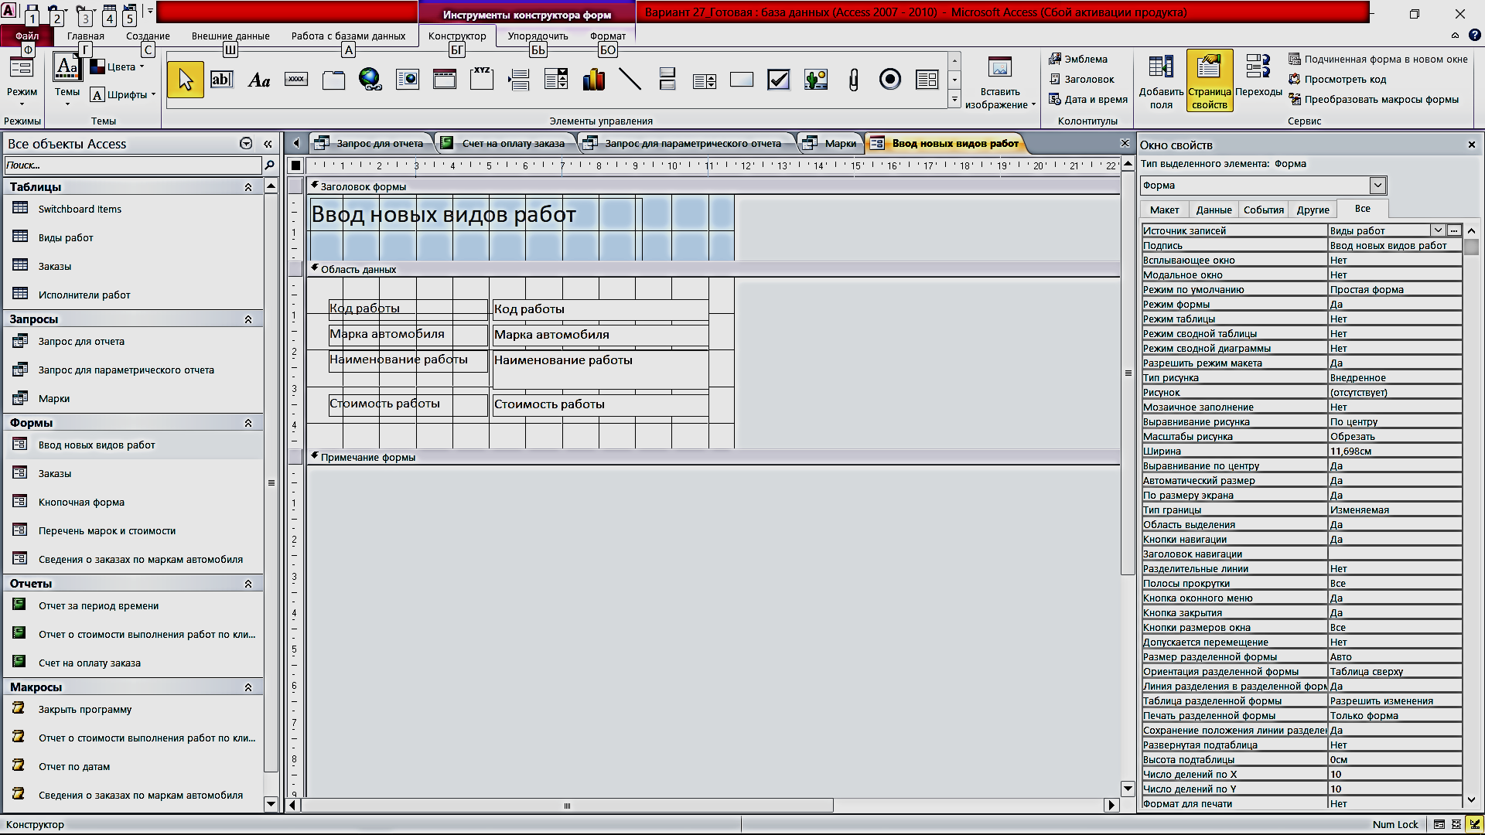

Рисунок 13 – Форма для ввода новых видов работ в режиме конструктора

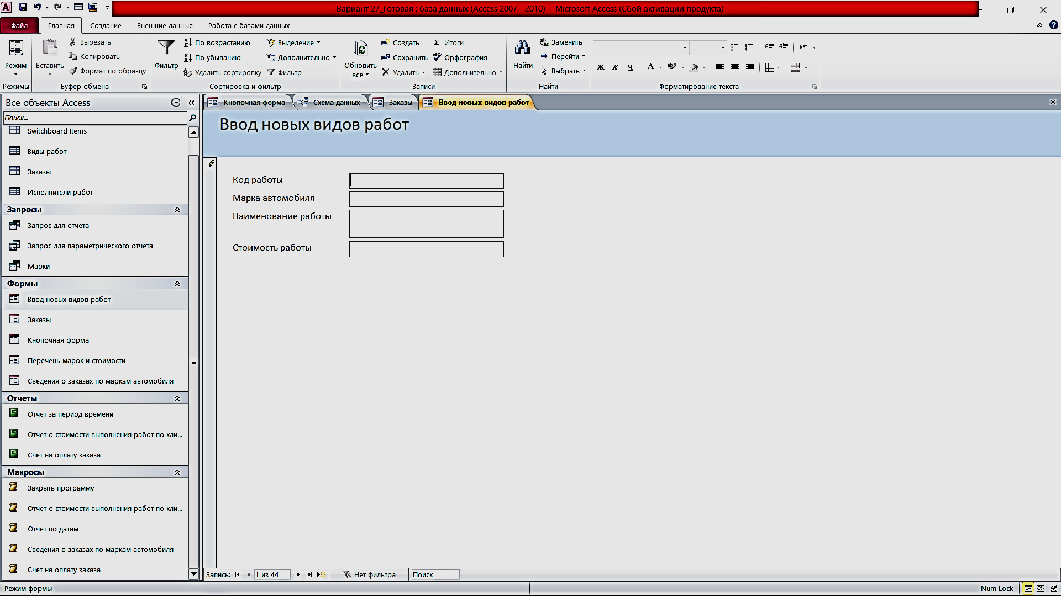

Рисунок 14 – Форма для ввода новых видов работ

1. Заказы (рис. 15 и 16)

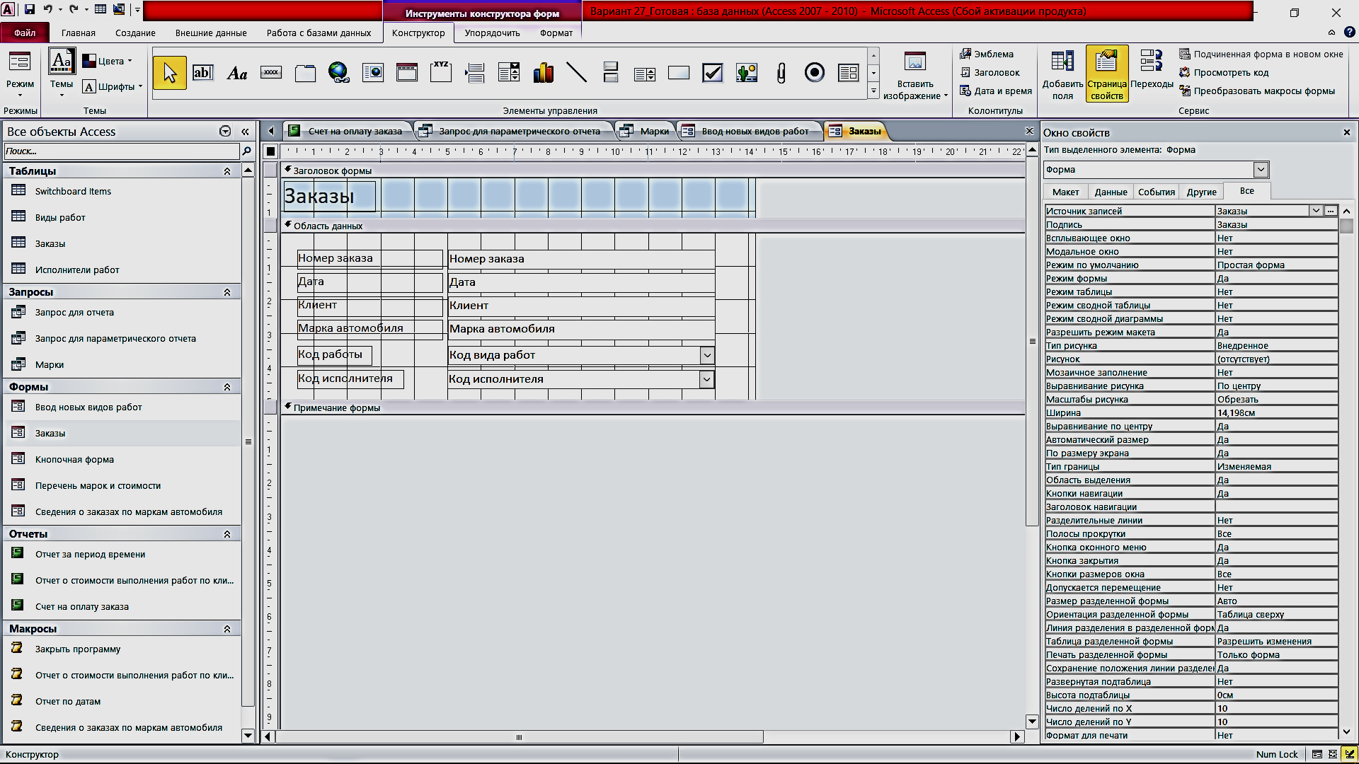

Рисунок 15 – Форма для заказов в режиме конструктора

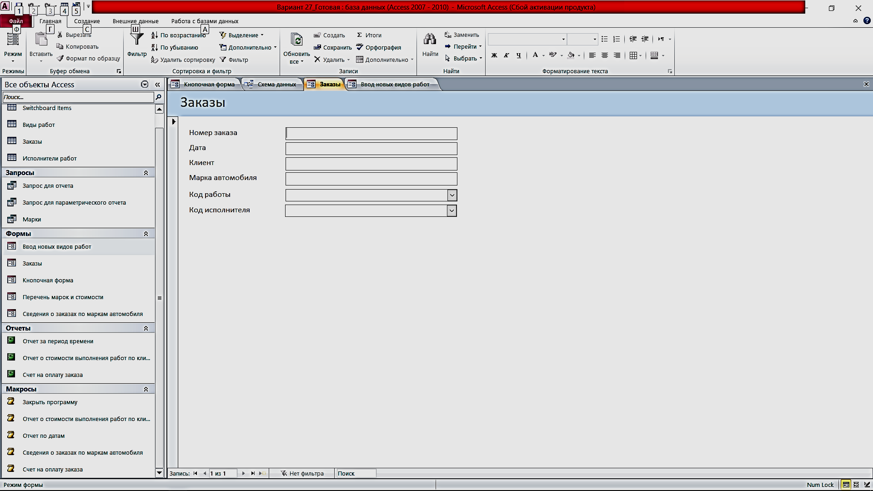

Рисунок 16 – Форма для заказов

1. Перечень марок и стоимости работ (рис. 17 и 18)

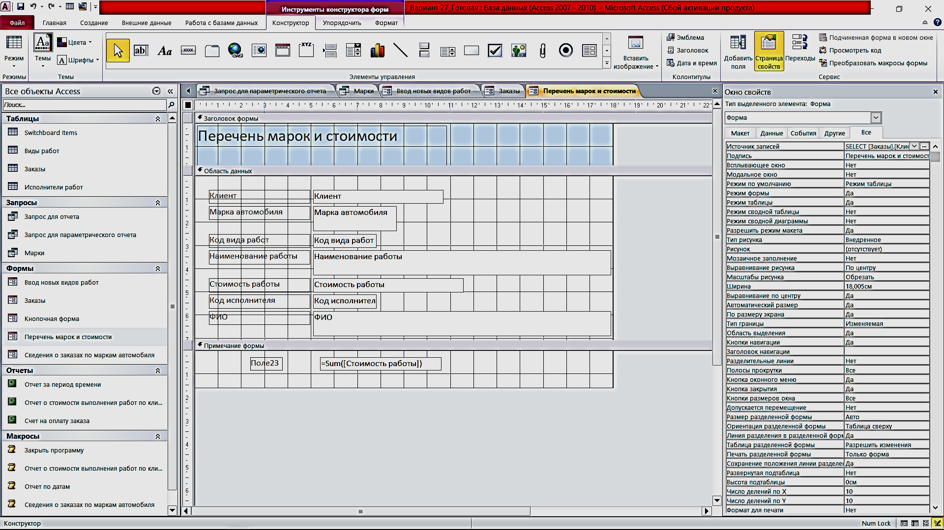

Рисунок 17 – Форма перечня марок, видов и стоимости работ в режиме конструктора

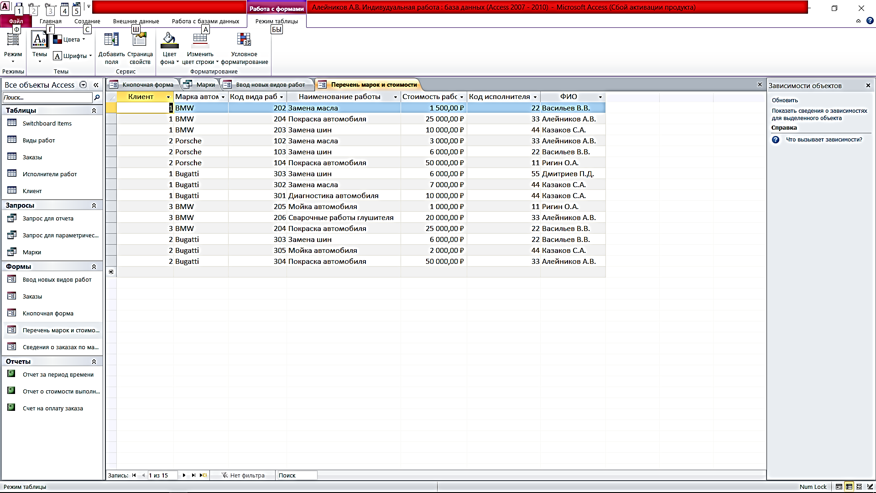

Рисунок 18 – Форма перечня марок, видов и стоимости работ

1. Сведения о заказах по маркам автомобилей (рис. 19 и 20)

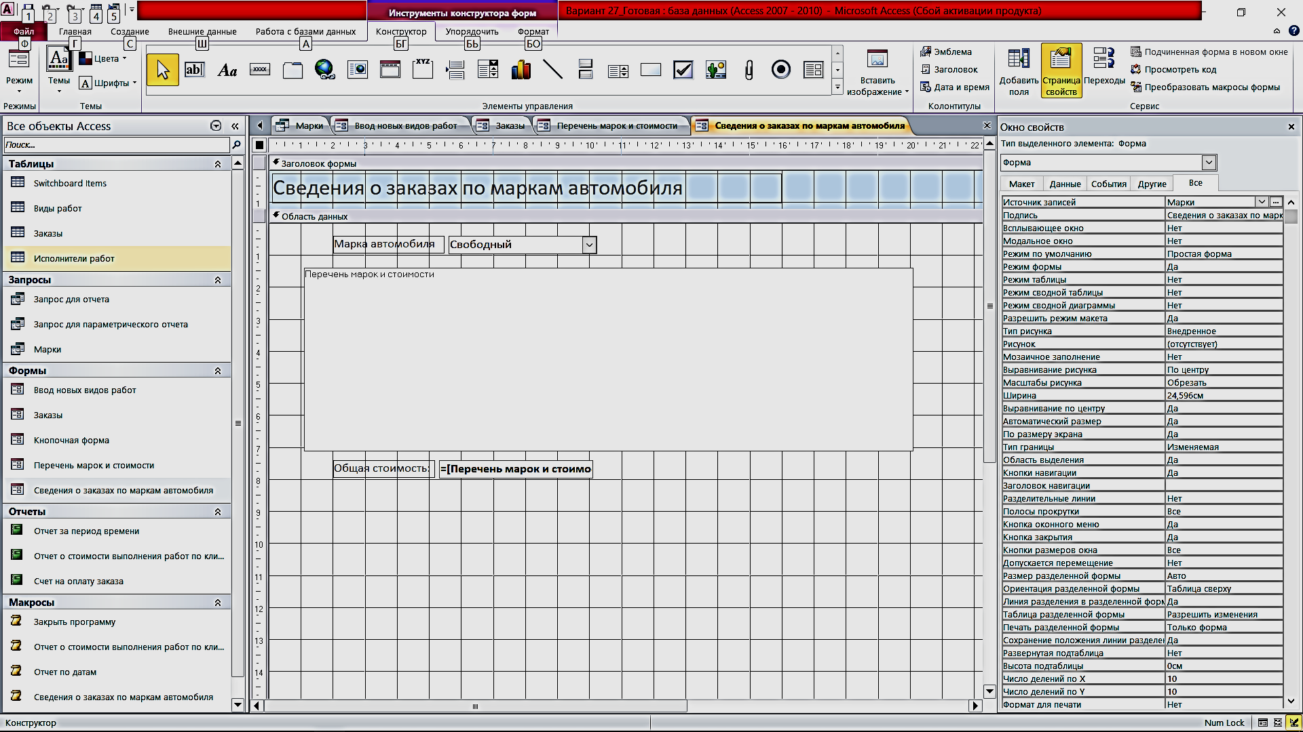

Рисунок 19 – Форма сведений о заказах по маркам автомобилей в режиме конструктора

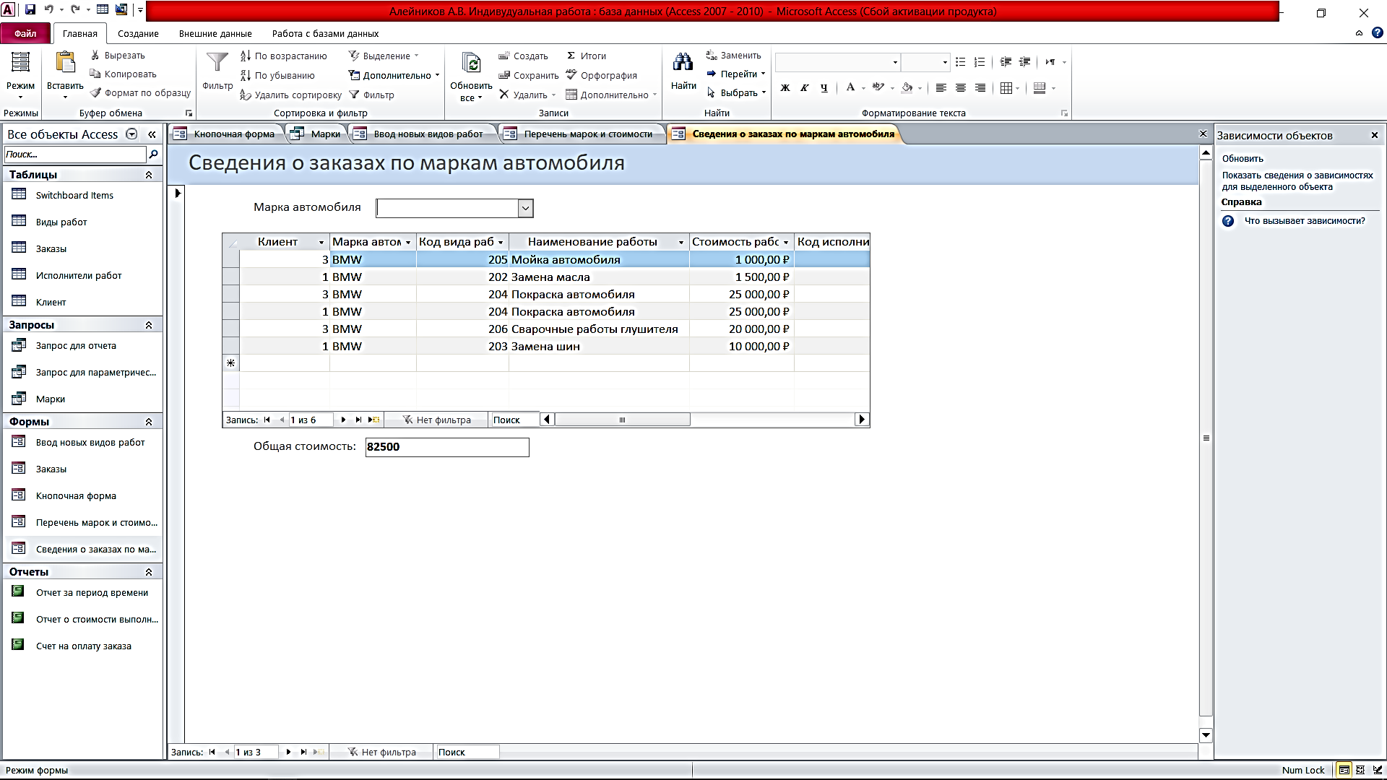

Рисунок 20 – Форма сведений о заказах по маркам автомобилей

### 3.2.5 Разработка отчетов

В данной базе разработаны следующие отчеты:

1. Отчет за обозначенный период времени (рис. 21). Отчет строится на основе параметрического запроса, позволяющего ввести даты начала и конца рассматриваемого периода.

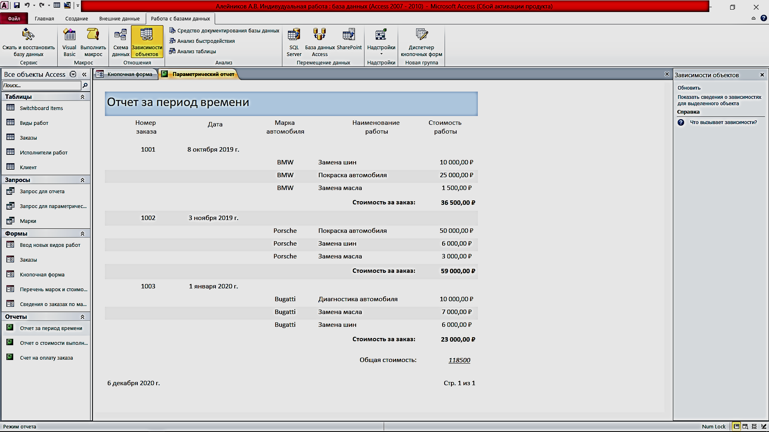

Рисунок 21 – Отчет за период времени

1. Отчет о стоимости выполнения работ по клиентам (рис. 22). Он позволяет узнать какие виды работ заказал клиент, стоимость каждой работы и их общую стоимость.

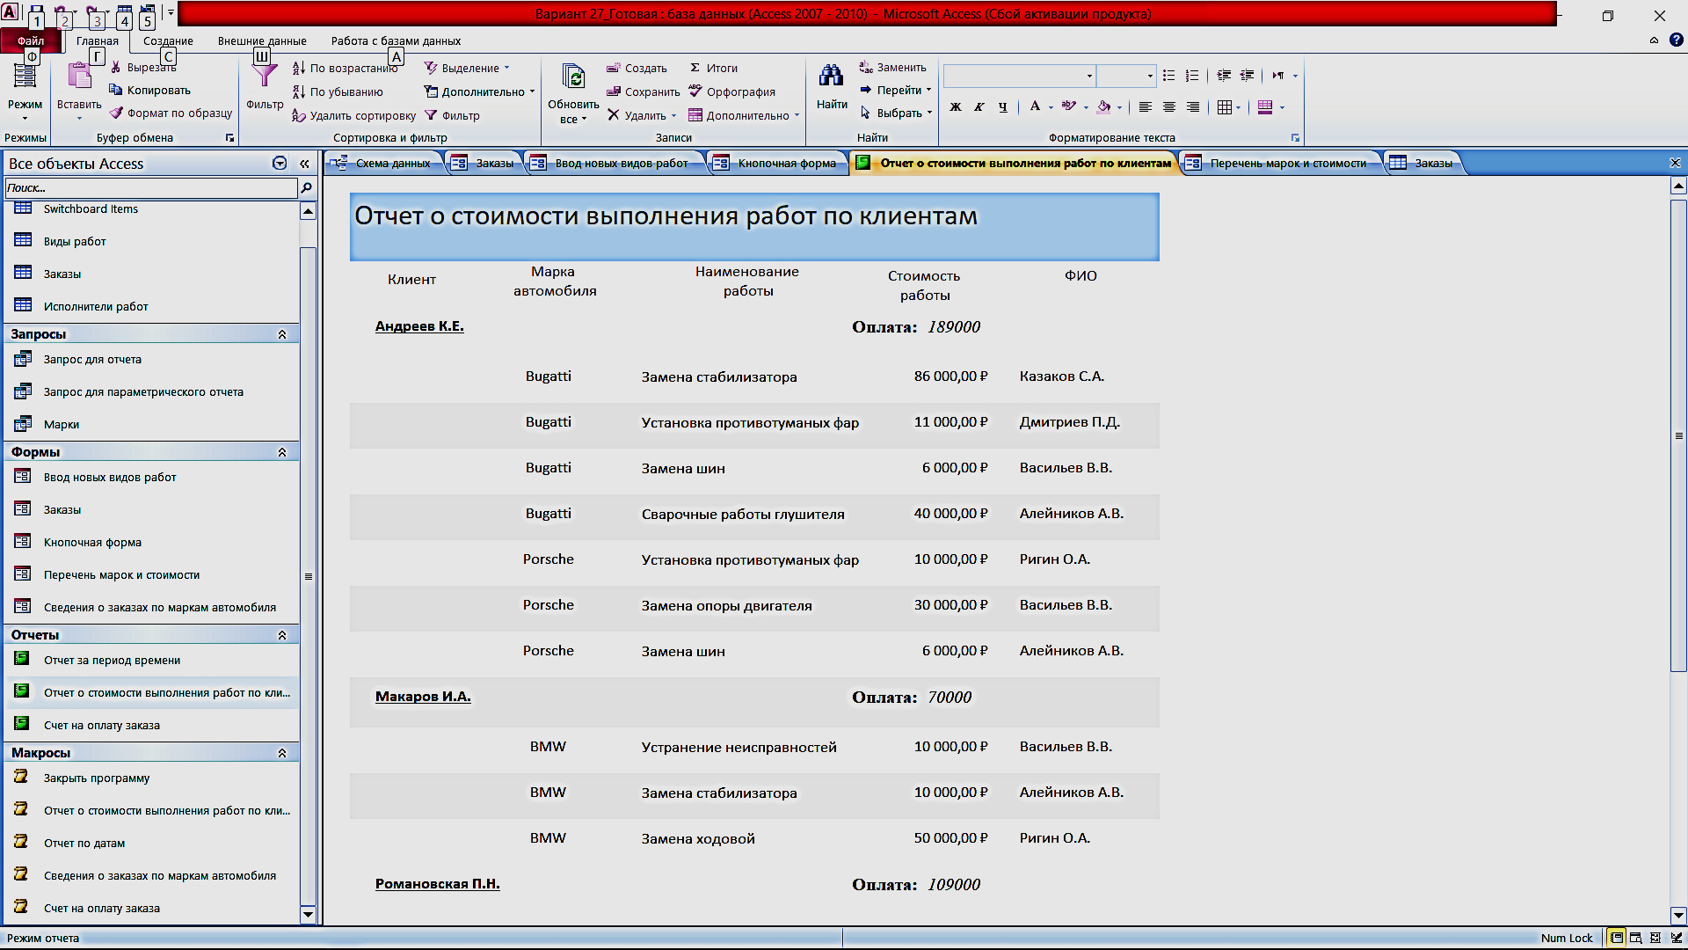

Рисунок 22 – Отчет о стоимости выполнения работ по клиентам

1. Счет на оплату заказа (рис. 23). Он позволяет нам не искать в базе данных счет на оплату заказа клиента, а сразу выдает информацию о нем.

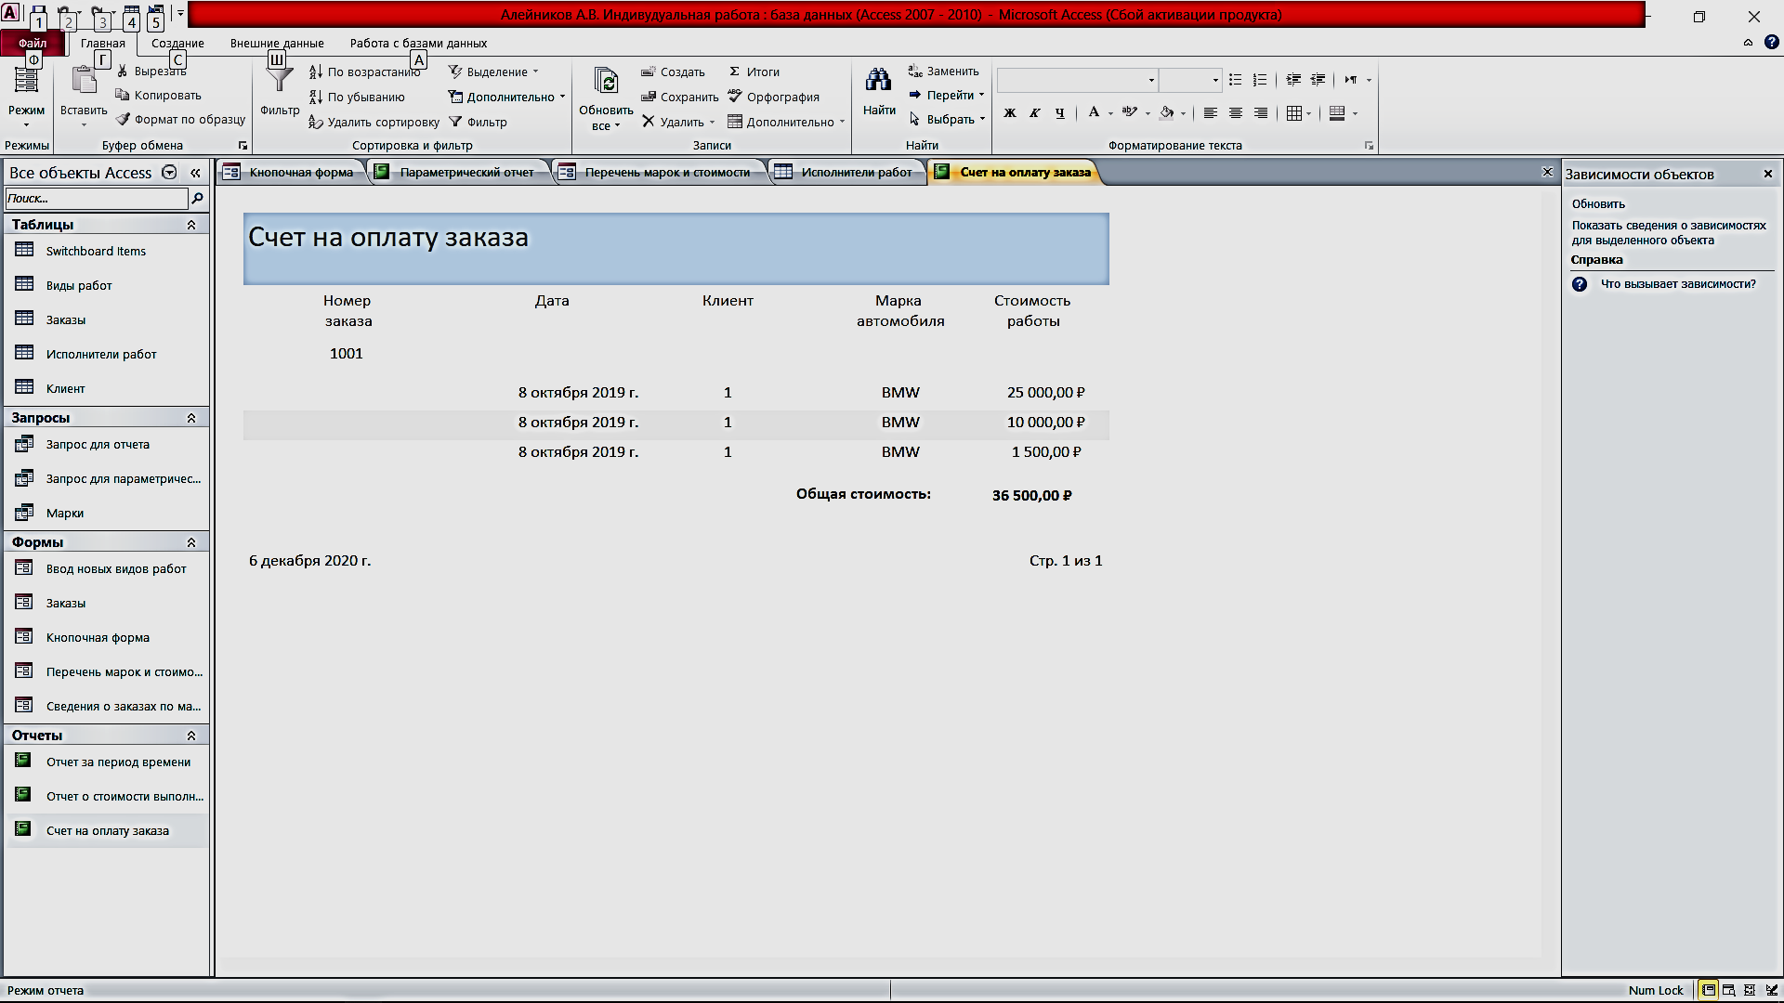

Рисунок 23 – Счет на оплату заказа

### 3.2.6 Разработка макросов

Закрыть программу (рис. 24)

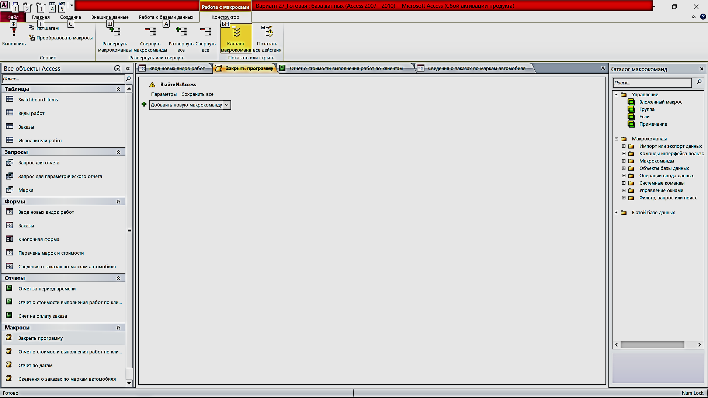

Рисунок 24 – Макрос на закрытие программы

## 3.3 Руководство пользователю базой данных

### 3.3.1 Назначение и возможности базы данных

База данных Автосервис позволяет добавлять и редактировать информацию о видах ремонтных работ, заказах, клиентах автосервиса и ремонтируемых машинах. Также в базе данных Автосервис предусмотрены запросы на вывод определенного вида работ, вычисление полной стоимости ремонта, включая стоимость работ, итоговой суммы по каждому клиенту и т.д. Реализованы формы на обновление, удаление, добавление и создание данных в таблицах, перекрестный запрос.

### 3.3.2 Правила и порядок работы с базой данных

1. Открыть базу данных.

2. В кнопочной форме выбрать нужный пункт (рис. 25).

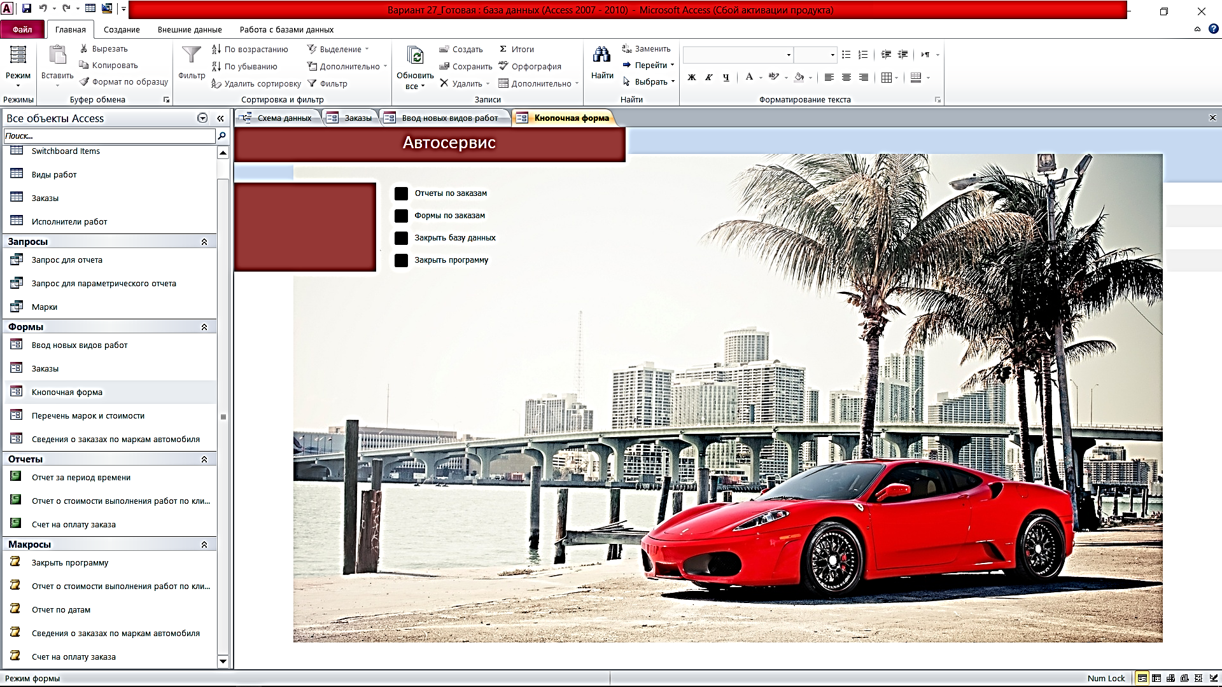

Рисунок 25 – меню автосервиса

3. Для изменения или добавления записей заходим в “Формы по заказам”. Откроется меню, в котором будут представлены на выбор формы: “Добавить заказ” или “Добавить виды работ”. Чтобы вернуться в главное меню, нужно нажать на пункт “Вернуться назад”.

4. Для получения отчетности заходим в “Отчеты по заказам”. Откроется меню, в котором будут представлены на выбор отчеты: “Счет на оплату заказа”, “Отчет о стоимости выполнения работ по клиентам”, “Отчет за период времени”. Чтобы вернуться в главное меню, нужно нажать на пункт “Вернуться назад”.

5. Для выхода из базы нажимаем “Закрыть базу данных”.

# 4 Выводы по работе

В результате выполненной курсовой работы была создана база данных для формирования и учета заказов на оказание услуг клиентам автосервиса.

Разработанная база данных предназначена для автоматизации хранения, просмотр и внесение новой информации о заказах, сделанных клиентами, а также для отслеживания изменения клиентского спроса, анализа количества и выручки полученной в результате выполнения заказов.

Содержащаяся в базе данных информация о клиентах позволит клиентской службе оповещать о новых акциях, давать скидку в День рождения и напоминать о запланированной дате работ. Это позволит сохранить существующих клиентов и расширять клиентскую базу.

Данные о выручке помогут руководству принимать правильные решения в планировании работы автосервиса, анализировать спрос, проводить необходимые изменения.

В ходе работы получены практические навыки постановки задачи, проектирование и создание реляционной базы данных в среде СУБД Microsoft Access.

# Список литературных источников

* 1. Базы данных : учебное пособие / В. И. Халимон, Г.А. Мамаева, А.Ю. Рогов, В.Н. Чепикова; СПбГТИ(ТУ). Каф. систем. анализа и информ. технологий. – Электрон. текстовые дан. – СПб. : СПбГТИ(ТУ), 2017. – 217 с. (ЭБ).
  2. Мамаева, Г.А. Система управления базами данных Microsoft Access : Учебное пособие / Г. А. Мамаева, В. Н. Чепикова ; СПбГТИ(ТУ). Каф. систем. анализа и информ. технологий. – Электрон. текстовые дан. – СПб. СПбГТИ(ТУ), 2018. – 52 с. (ЭБ).
  3. Волк, В.К. Базы данных. Проектирование, программирование, управление и администрирование : Учебник / В. К. Волк. – Электрон. текстовые дан. – СПб: Лань, 2019. – 244 с. (ЭБС Лань).
  4. Советов, Б.Я. Базы данных. Теория и практика : Учебник для вузов по направ. "Информатика и вычислительная техника" и "Информационные системы" / Б.Я. Советов, В. В. Цехановский, В. Д. Чертовской. – 2 –е изд., стер. – М. : Высш. шк., 2007. – 463 с.